2023年吴江区中小学生身体素质

报
告
书

苏州市国民体质监测中心

2023年12月

概 述
根据《关于做好2023年江苏省学生体质健康监测工作的通知》文件精神，按照《2023年苏州市中小学生体质健康监测工作方案》具体工作要求，我区顺利开展并完成了2023年度中小学生体质监测工作。本年度的监测依旧采用分层整群抽样调查方法，监测范围覆盖全区各中小学校，监测对象包括吴江区50所小学、37所初中和9所高中学生。本次监测的有效样本总量为5717人，其中小学生2994人，男生1500人，女生1494人；初中生2192人，男生1097人，女生1095人；高中生531人，男生270人，女生261人。监测项目涵盖速度素质、耐力素质、力量素质、柔韧素质和协调素质等方面的5个指标。现将监测结果分析总结如下：
一、2023年我区小学生身体素质整体分析
（一）2023年小学生下肢爆发力分析
立定跳远成绩是反映学生下肢爆发力与弹跳力的运动项目的客观指标。今年的监测结果显示：我区小学男生2023年立定跳远的平均成绩为166.75cm，小学女生的立定跳远平均成绩为159.97cm。表明小学男生的下肢爆发力整体比女生好。
（二）2023年小学生柔韧素质分析
坐位体前屈可以反映学生髋、背弯曲以及股后肌群的伸展能力，是反映身体柔韧性的一个主要评价指标。今年的监测结果显示：我区小学男生2023年坐位体前屈的平均成绩为12.01cm，小学女生坐位体前屈的平均成绩为17.18cm。表明小学女生的身体柔韧性整体比男生好。
（三）2023年小学生的耐力和协调素质分析
1分钟跳绳主要反映小学生上下肢的协调能力和耐力素质。今年的监测结果显示：我区小学男生2023年1分钟跳绳平均成绩为157.39个，小学女生1分钟跳绳的平均成绩为159.44个。表明小学女生的身体协调和耐力素质整体比男生好。
二、2023年我区初中生身体素质整体分析
（一）2023年初中生速度素质分析
50米跑成绩是反映学生的动作反应速度的能力与水平的客观指标。今年的监测结果显示：我区2023年初中男生2023年50米跑的平均成绩为8.01秒，初中女生2023年50米跑的平均成绩为9.29秒。初中男生速度素质较女生更好。
（二）2023年初中生下肢力量素质分析
立定跳远主要反映下肢力量素质，下肢力量素质是人体运动的最根本素质，下肢力量素质的好坏在一定程度上影响其他素质的发展。今年的监测结果显示：我区初中男生2023年立定跳远的平均成绩为202.49厘米，初中女生立定跳远的平均成绩为162.88厘米。表明初中男生下肢爆发力较女生更好。
（三）2023年初中生耐力素质分析
1000米/800米跑主要反映身体的耐力素质。今年的监测结果显示：2023年我区初中男生2023年1000米平均成绩为265.94秒，初中女生2023年800米的平均成绩为248.17秒。其中1000米测试成绩最好的学校为苏州湾外国语，最差的学校为青云中学；800米测试成绩最好的学校为苏州湾外国语，最差的学校为青云中学
三、2023年我区高中生身体素质整体分析
（一）2023年高中生上肢和腹部肌肉力量素质分析
引体向上主要考察学生上肢及肩带肌群的力量和耐力。仰卧起坐主要考察学
生的腹部肌肉的力量和耐力。今年的监测结果显示：我区高中男生2023年引体向上的平均成绩为5.14个，高中女生仰卧起坐的平均成绩为32.51个。其中引体向上测试成绩最好的学校为吴江中学，最差的学校为汾湖高中；仰卧起坐测试成绩最好的学校为震泽中学，最差的学校为震中育英。
（二）2023年高中生下肢力量素质分析
今年的监测结果显示：我区高中男生2023年立定跳远的平均成绩为225.04cm，高中女生立定跳远的平均成绩为166.75cm。表明高中男生下肢爆发力较女生更好。
（三）2023年高中生耐力素质分析
今年的监测结果显示：2023年我区高中男生1000米的平均成绩为245.14s，高中女生800米平均成绩为250.45s。其中，1000米测试成绩最好的学校为吴江中学，最差的学校为汾湖高中；800米测试成绩最好的学校为震泽中学，最差的学校为平望中学。

分析报告
一、测试项目及抽样情况
1 测试项目情况
本年度中小学生身体素质测试项目均为3项，其中小学生测试项目为立定跳远、坐位体前屈和1分钟跳绳；初中学生测试项目均为50米、立定跳远和1000米（男）/800米（女）；高中生测试项目为引体向上（男）/仰卧起坐（女）、立定跳远和1000米（男）/800米（女）。
1.1 50米：主要反映学生快速奔跑能力和反应能力。
1.2 坐位体前屈：测量在静止状态下的躯干、腰、髋等关节可能达到的活动幅度，主要反映这些部位的关节、韧带和肌肉的伸展性和弹性及身体柔韧素质的发展水平。
1.3 1分钟跳绳：主要考察的是学生身体的协调性和耐力。这项运动有助于学生保持体态健美和协调性，对心肺系统等各种脏器、协调性、姿态、减肥等都有相当大的帮助。
1.4 引体向上：主要考察学生上肢及肩带肌群的力量和耐力。引体向上要求男生有一定的握力、上肢力量和肩带力量，这个力量必须能克服自身的体重才能完成一次，对于发展上肢悬垂力量、肩带力量和握力有重要作用。它是以按动作规格完成的次数来计算成绩的，做得多则成绩好，因此，它是一种力量耐力项目。
1.5 仰卧起坐：主要考察学生的腹部肌肉的力量和耐力。仰卧起坐是体能锻炼的一个重要环节，主要作用是增强腹部肌肉的力量，既可增进腹部肌肉的弹性，同时亦可达到保护背部和改善体态的效果。
1.6 立定跳远：发展下肢爆发力与弹跳力的运动项目，要求下肢与髋部肌肉协调快速用力，并与上肢的摆动相配合，需要一定的协调性。
1.7 800米（女）、1000米（男）：属于中跑项目，对提高学生的心肺功能和耐力具有重要的作用。
2 抽样情况
2.1小学生抽样情况：本次测试共抽测了全区50所小学学生的身体素质数据。
2.2 初中生抽样情况：本次测试共抽测了全区37所初中学生的身体素质数据。
2.3 高中生抽样情况：本次测试共抽测了全区9所高中学生的身体素质数据。
表1 2023年吴江区中小学生身体素质测试抽测学校统计表
小学 | 区实小太湖 | 鲈实小仲英 | 松陵小学
小学 | 北门小学 | 天和小学 | 长安实验
小学 | 八坼小学 | 屯村实小 | 芦墟实小
小学 | 黎里小学 | 莘塔小学（小学） | 北厍小学
小学 | 金家坝学校（小学部） | 盛泽实小 | 盛泽小学
小学 | 坛丘小学 | 南麻小学 | 平望实小
小学 | 梅堰实验小学 | 横扇学校（小学部） | 菀坪学校（小学部）
小学 | 震泽实小 | 八都学校（小学） | 江村实验小学部
小学 | 七都小学 | 青云小学 | 桃源小学
小学 | 江陵实小绣湖东路校区 | 江陵实验小学三淞路校区 | 汾湖实小
小学 | 花港迎春 | 思贤小学 | 苏州湾外国语（小学部）
小学 | 苏州枫华（小学） | 存志外校（小学部） | 绸都小学鼎方校区
小学 | 绸都小学升明校区 | 区实小爱德 | 区实小城中
小学 | 苏州湾实小 | 吴绫实小 | 程开甲小学
小学 | 鲈实小越秀 | 宏鸣可小学 | 云龙实验
小学 | 苏中附校 | 苏州大学附属吴江学校 | 同里实小
小学 | 铜罗小学 | 东太湖实小
初中 | 苏州湾外国语 | 苏中附校 | 云龙实验
初中 | 横扇学校（初中部） | 桃源中学 | 盛泽二中
初中 | 苏州湾实中 | 区实验初中 | 铜罗中学
初中 | 开发区实中 | 盛泽实中 | 存志外校
初中 | 芦墟初中 | 汾湖初中 | 笠泽实验初级中学
初中 | 松陵一中 | 盛泽一中 | 江村实验（初中部）
初中 | 运河实中 | 梅堰中学 | 八坼中学
初中 | 七都中学 | 菀坪学校（初中部） | 黎里中学
初中 | 北厍中学 | 同里中学 | 莘塔中学
初中 | 青云实验初中 | 江陵实中 | 南麻中学
初中 | 八都学校（初中部） | 泽新实验 | 盛湖学校
初中 | 震泽初中 | 佳诚初中 | 青云中学
初中 | 金家坝学校（初中部）
高中 | 震泽中学 | 吴江盛泽中学 | 吴江中学
高中 | 高级中学 | 平望中学 | 汾湖高中
高中 | 震中育英 | 青云实验中学 | 苏州枫华
二、测试结果统计
我们对测试数据进行了整理和统计学处理，将错误的或明显不合常规的数据进行了剔除，按照小学、初中、高中划分，对每个学校按男女性别分别进行了统计处理，计算均值和吴江区的总均值。统计结果分别如下：
表 2 2023年吴江区小学男生身体素质指标均值统计表
学校 | 立定跳远(cm) | 坐位体前屈（cm） | 1min跳绳（个）
区实小太湖 | 164.57 | 12.95 | 160.57
鲈实小仲英 | 158.17 | 11.16 | 174.33
松陵小学 | 163.10 | 10.06 | 150.93
北门小学 | 172.93 | 12.98 | 157.73
天和小学 | 151.57 | 10.00 | 131.67
长安实验 | 174.50 | 16.07 | 177.07
八坼小学 | 159.50 | 13.73 | 170.07
屯村实小 | 156.27 | 10.68 | 154.67
芦墟实小 | 160.60 | 13.83 | 165.27
黎里小学 | 169.07 | 12.31 | 159.77
莘塔小学（小学） | 160.00 | 14.50 | 160.70
北厍小学 | 176.90 | 15.23 | 156.20
金家坝学校（小学部） | 167.10 | 11.73 | 149.33
盛泽实小 | 159.60 | 11.60 | 151.60
盛泽小学 | 170.00 | 15.14 | 171.37
坛丘小学 | 167.30 | 9.91 | 168.73
南麻小学 | 173.33 | 10.61 | 145.83
平望实小 | 166.27 | 9.52 | 155.07
梅堰实验小学 | 180.97 | 13.39 | 165.40
横扇学校（小学部） | 182.63 | 14.81 | 175.07
菀坪学校（小学部） | 172.90 | 13.34 | 168.03
震泽实小 | 153.10 | 8.57 | 137.67
八都学校（小学） | 160.87 | 8.55 | 129.43
江村实验小学部 | 160.33 | 10.22 | 132.73
七都小学 | 166.23 | 10.89 | 160.27
青云小学 | 153.00 | 11.30 | 146.27
桃源小学 | 167.47 | 9.74 | 153.27
江陵实小绣湖东路校区 | 169.97 | 15.68 | 176.17
江陵实验小学三淞路校区 | 173.70 | 13.01 | 170.13
汾湖实小 | 172.07 | 12.45 | 165.17
花港迎春 | 170.10 | 15.52 | 162.03
思贤小学 | 170.67 | 15.23 | 169.97
苏州湾外国语（小学部） | 176.90 | 14.35 | 174.13
苏州枫华（小学） | 166.20 | 8.72 | 140.77
存志外校（小学部） | 152.80 | 4.07 | 140.80
绸都小学鼎方校区 | 165.43 | 10.80 | 154.80
绸都小学升明校区 | 153.70 | 14.23 | 157.40
区实小爱德 | 172.27 | 12.15 | 163.63
区实小城中 | 159.47 | 11.31 | 155.73
苏州湾实小 | 170.03 | 13.63 | 166.93
吴绫实小 | 161.10 | 19.90 | 160.10
程开甲小学 | 157.33 | 9.71 | 168.60
鲈实小越秀 | 172.83 | 12.10 | 173.17
宏鸣可小学 | 158.60 | 2.81 | 75.83
云龙实验 | 165.03 | 12.95 | 168.90
苏中附校 | 169.20 | 10.34 | 171.13
苏州大学附属吴江学校 | 165.33 | 15.07 | 144.00
同里实小 | 160.77 | 11.04 | 153.63
铜罗小学 | 165.53 | 12.68 | 162.47
东太湖实小 | 170.13 | 9.81 | 164.77
区平均成绩 | 165.75 | 12.01 | 157.39

表 3 2023年吴江区小学女生身体素质指标均值统计表
学校 | 立定跳远(cm) | 坐位体前屈（cm） | 1min跳绳（个）
区实小太湖 | 159.20 | 16.23 | 164.63
鲈实小仲英 | 157.83 | 15.24 | 180.97
松陵小学 | 159.33 | 16.78 | 152.07
北门小学 | 169.60 | 17.45 | 146.50
天和小学 | 154.97 | 17.78 | 140.07
长安实验 | 173.60 | 21.97 | 178.43
八坼小学 | 162.50 | 19.33 | 167.57
屯村实小 | 151.70 | 15.85 | 164.47
芦墟实小 | 159.33 | 17.90 | 164.83
黎里小学 | 169.60 | 19.94 | 178.57
莘塔小学（小学） | 158.67 | 16.57 | 158.47
北厍小学 | 168.97 | 20.77 | 157.13
金家坝学校（小学部） | 148.90 | 15.38 | 155.63
盛泽实小 | 154.33 | 17.51 | 158.73
盛泽小学 | 174.83 | 19.76 | 173.47
坛丘小学 | 151.33 | 15.50 | 161.07
南麻小学 | 159.93 | 15.28 | 146.27
平望实小 | 159.07 | 13.93 | 148.77
梅堰实验小学 | 171.60 | 19.56 | 155.10
横扇学校（小学部） | 179.20 | 19.15 | 172.50
菀坪学校（小学部） | 171.10 | 18.96 | 169.73
震泽实小 | 141.47 | 14.26 | 147.47
八都学校（小学） | 149.60 | 11.91 | 130.53
江村实验小学部 | 152.03 | 12.65 | 134.10
七都小学 | 157.57 | 17.88 | 161.10
青云小学 | 146.97 | 16.42 | 144.63
桃源小学 | 158.13 | 15.43 | 152.17
江陵实小绣湖东路校区 | 171.13 | 21.43 | 182.70
江陵实验小学三淞路校区 | 167.80 | 18.45 | 174.10
汾湖实小 | 162.93 | 20.48 | 165.30
花港迎春 | 168.30 | 19.38 | 172.30
思贤小学 | 163.87 | 20.25 | 165.40
苏州湾外国语（小学部） | 180.03 | 20.12 | 186.53
苏州枫华（小学） | 158.83 | 14.00 | 140.93
存志外校（小学部） | 148.77 | 11.93 | 147.40
绸都小学鼎方校区 | 167.40 | 14.80 | 156.30
绸都小学升明校区 | 146.83 | 19.50 | 156.63
区实小爱德 | 161.73 | 19.13 | 164.47
区实小城中 | 149.23 | 16.71 | 163.53
苏州湾实小 | 158.93 | 17.38 | 163.17
吴绫实小 | 147.17 | 20.03 | 162.57
程开甲小学 | 152.47 | 16.30 | 165.37
鲈实小越秀 | 165.83 | 15.69 | 173.37
宏鸣可小学 | 143.97 | 8.97 | 87.57
云龙实验 | 160.10 | 18.43 | 166.97
苏中附校 | 161.25 | 18.30 | 167.33
苏州大学附属吴江学校 | 169.57 | 18.94 | 154.17
同里实小 | 157.97 | 15.97 | 156.33
铜罗小学 | 161.13 | 17.32 | 172.03
东太湖实小 | 152.00 | 15.85 | 162.67
区平均成绩 | 159.97 | 17.18 | 159.44

表4 2023年吴江区初中男生身体素质指标均值统计表
学校 | 50m(s) | 跳远（cm） | 1000m(s)
松陵一中 | 7.95 | 198.30 | 259.20
八坼中学 | 7.89 | 196.67 | 254.23
区实验初中 | 7.85 | 203.93 | 253.40
菀坪学校（初中部） | 8.22 | 187.10 | 254.17
笠泽实验初级中学 | 7.99 | 201.10 | 259.97
莘塔中学 | 7.91 | 208.57 | 277.47
芦墟初中 | 7.88 | 199.83 | 257.43
北厍中学 | 8.01 | 197.67 | 290.63
金家坝学校（初中部） | 7.41 | 220.76 | 247.94
黎里中学 | 8.01 | 189.00 | 287.17
运河实中 | 7.77 | 208.67 | 256.70
梅堰中学 | 8.09 | 191.80 | 280.00
盛泽一中 | 7.92 | 207.53 | 266.73
盛泽实中 | 7.99 | 218.20 | 272.27
南麻中学 | 8.12 | 200.77 | 277.50
八都学校（初中部） | 8.07 | 200.27 | 279.67
横扇学校（初中部） | 7.65 | 221.80 | 246.63
七都中学 | 8.07 | 201.70 | 254.07
江村实验（初中部） | 8.19 | 204.03 | 275.77
震泽初中 | 8.44 | 195.50 | 285.20
铜罗中学 | 7.78 | 209.77 | 255.57
青云中学 | 8.91 | 169.30 | 335.83
桃源中学 | 7.76 | 223.47 | 259.57
江陵实中 | 8.50 | 188.67 | 273.00
盛泽二中 | 8.04 | 206.87 | 251.30
同里中学 | 7.94 | 201.13 | 263.07
开发区实中 | 7.76 | 211.07 | 255.93
青云实验初中 | 7.99 | 200.70 | 284.60
汾湖初中 | 7.91 | 208.70 | 257.47
苏州湾实中 | 7.91 | 200.30 | 249.13
佳诚初中 | 8.55 | 187.60 | 301.63
泽新实验 | 8.31 | 193.00 | 255.47
苏中附校 | 7.81 | 208.80 | 240.53
苏州湾外国语 | 7.82 | 217.07 | 233.53
存志外校 | 7.94 | 202.13 | 254.13
盛湖学校 | 8.15 | 198.03 | 289.87
云龙实验 | 7.81 | 212.17 | 242.93
区平均成绩 | 8.01 | 202.49 | 265.94

表5 2023年吴江区初中女生身体素质指标均值统计表
学校 | 50m(s) | 跳远（cm） | 800m(s)
松陵一中 | 8.95 | 159.33 | 233.33
八坼中学 | 9.43 | 156.83 | 249.27
区实验初中 | 9.24 | 166.20 | 246.00
菀坪学校（初中部） | 9.37 | 157.27 | 236.33
笠泽实验初级中学 | 9.04 | 166.70 | 237.03
莘塔中学 | 9.53 | 153.23 | 260.77
芦墟初中 | 8.92 | 165.73 | 247.43
北厍中学 | 9.02 | 161.70 | 262.53
金家坝学校（初中部） | 8.62 | 176.87 | 241.53
黎里中学 | 9.11 | 168.27 | 249.37
运河实中 | 9.80 | 154.27 | 258.70
梅堰中学 | 9.04 | 163.00 | 237.17
盛泽一中 | 9.27 | 165.83 | 251.77
盛泽实中 | 9.24 | 178.04 | 241.85
南麻中学 | 9.30 | 154.70 | 266.50
八都学校（初中部） | 9.63 | 153.30 | 257.67
横扇学校（初中部） | 9.09 | 173.83 | 246.73
七都中学 | 9.59 | 151.90 | 245.70
江村实验（初中部） | 9.19 | 168.70 | 254.50
震泽初中 | 9.68 | 159.00 | 271.67
铜罗中学 | 9.17 | 160.97 | 248.03
青云中学 | 9.96 | 138.03 | 315.61
桃源中学 | 8.86 | 185.40 | 254.53
江陵实中 | 9.43 | 159.97 | 242.10
盛泽二中 | 9.07 | 176.50 | 226.20
同里中学 | 9.50 | 156.83 | 260.00
开发区实中 | 9.27 | 157.83 | 239.27
青云实验初中 | 9.48 | 167.83 | 269.87
汾湖初中 | 9.33 | 165.17 | 237.43
苏州湾实中 | 9.10 | 161.77 | 231.17
佳诚初中 | 10.07 | 151.70 | 259.36
泽新实验 | 10.02 | 146.90 | 248.93
苏中附校 | 8.67 | 172.03 | 217.83
苏州湾外国语 | 8.97 | 178.60 | 214.57
存志外校 | 9.18 | 158.67 | 229.23
盛湖学校 | 9.64 | 157.00 | 267.60
云龙实验 | 8.98 | 176.60 | 224.87
区平均成绩 | 9.29 | 162.88 | 248.17

表6 2023年吴江区高中男生身体素质指标均值统计表
学校 | 引体向上(个) | 跳远（cm） | 1000m(s)
震泽中学 | 5.63 | 225.97 | 234.27
吴江盛泽中学 | 4.57 | 225.67 | 247.93
吴江中学 | 9.40 | 231.07 | 232.10
高级中学 | 5.37 | 220.00 | 243.93
平望中学 | 4.47 | 214.67 | 254.63
汾湖高中 | 2.77 | 227.50 | 255.60
震中育英 | 5.57 | 232.17 | 238.53
青云实验中学 | 4.00 | 222.83 | 245.60
苏州枫华 | 4.50 | 225.50 | 253.67
区平均成绩 | 5.14 | 225.04 | 245.14

表7 2023年吴江区高中女生身体素质指标均值统计表
学校 | 仰卧起坐(个) | 跳远（cm） | 800m(s)
震泽中学 | 36.92 | 176.75 | 221.54
吴江盛泽中学 | 30.50 | 162.87 | 266.37
吴江中学 | 36.77 | 168.20 | 233.10
高级中学 | 34.10 | 169.03 | 250.47
平望中学 | 34.59 | 149.63 | 272.44
汾湖高中 | 30.80 | 176.23 | 246.80
震中育英 | 27.77 | 167.23 | 261.40
青云实验中学 | 31.57 | 168.67 | 250.47
苏州枫华 | 29.57 | 162.10 | 251.43
区平均成绩 | 32.51 | 166.75 | 250.45

三、2023年吴江区各学段的总体情况分析
1 小学生各测试指标整体情况分析
1.1 小学男生立定跳远指标整体分析
小学男生立定跳远测试成绩优于平均水平（165.75cm）的学校共26所，占参加测试学校数量的52.0%。立定跳远测试成绩最好的学校为横扇学校（小学部），最差的学校为天和小学，前者的测试成绩比后者高20.5%（如图1所示）。
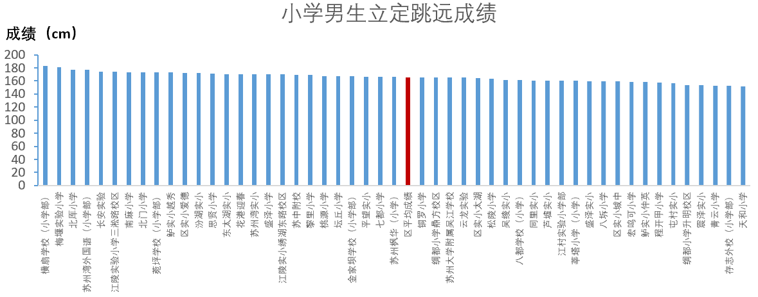
图1 2023年吴江区小学男生立定跳远测试成绩比较
1.2 小学男子坐位体前屈指标整体分析
小学男子坐位体前屈测试成绩高于平均水平（12.01cm）的学校共26所，占参加测试学校总数的52.0%。坐位体前屈测试成绩最好的学校为吴绫实小，最差的学校为宏鸣可小学，后者的测试成绩比前者低85.9%（如图2所示）。
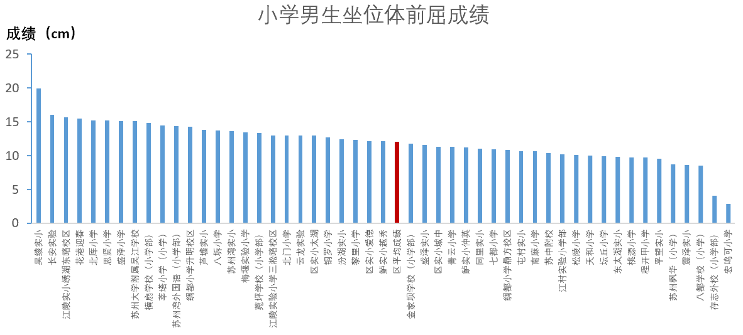
图2 2023年吴江区小学男生坐位体前屈测试成绩比较
1.3 小学男子1分钟跳绳指标整体分析
小学男子1分钟跳绳测试成绩高于平均水平（157.39个）的学校共有30所，占参加测试学校总数的60.0%。1分钟跳绳测试成绩最好的学校为长安实验，最差的学校为宏鸣可小学，后者的测试成绩比前者低57.2%（如图3所示）。
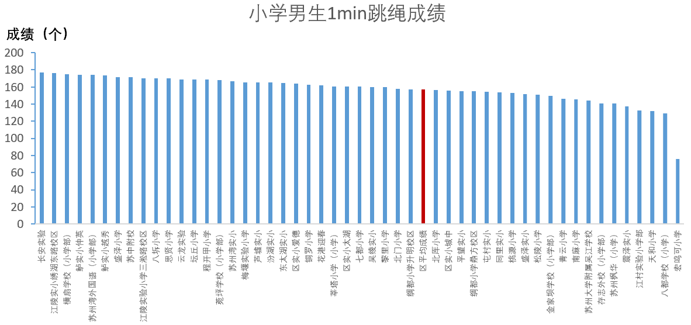
图3 2023年吴江区小学男生1min跳绳测试成绩比较
1.4小学女子立定跳远指标整体分析
小学女生立定跳远测试成绩高于平均水平（159.75cm）的学校共22所，占参加测试学校总数的44.0%。50米测试成绩最好的学校为苏州湾外国语（小学部），最差的学校为震泽实小，前者的测试成绩比后者高27.3%（如图4所示）。
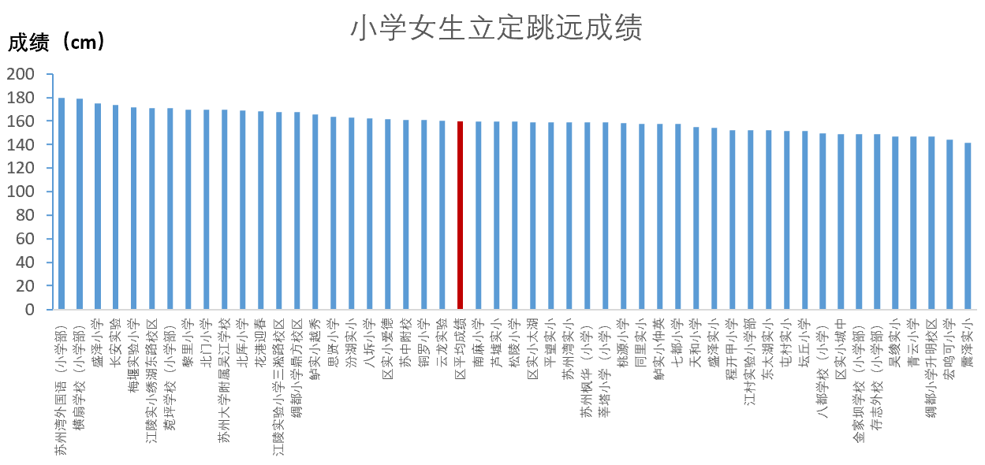
图4 2023年吴江区小学女生立定跳远测试成绩比较
1.5 小学女子坐位体前屈指标整体分析
小学女子坐位体前屈测试成绩优于平均水平（17.18cm）的学校共27所，占参加测试学校总数的54.0%。坐位体前屈测试成绩最好的学校为长安实验，最差的学校为宏鸣可小学，前者的测试成绩比后者高144.9%（如图5所示）。
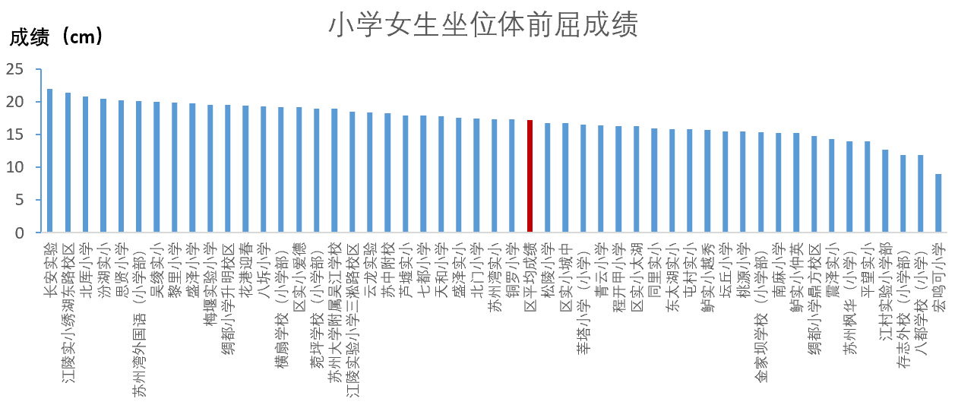
图5 2023年吴江区小学女生立定跳远测试成绩比较
1.6 小学女子1分钟跳绳指标整体分析
小学女生1分钟跳绳指标测试成绩优于平均水平（159.44个）的学校共28所，占参加测试学校总数的56.0%。1分钟跳绳测试成绩最好的学校为苏州湾外国语（小学部），最差的学校为宏鸣可小学，后者的测试成绩比前者低53.1%（如图6所示）。
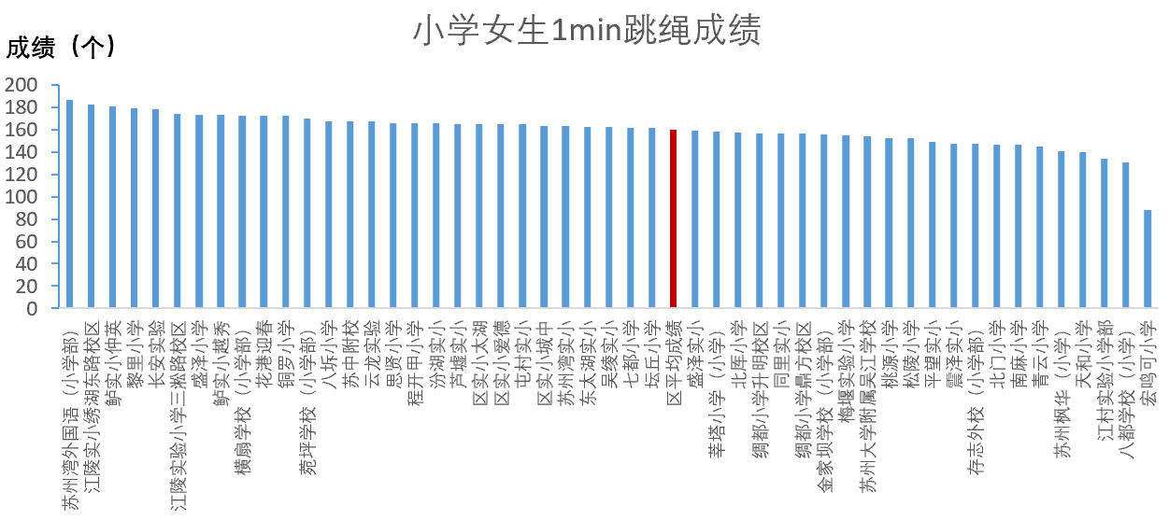
图6 2023年吴江区小学女生1min跳绳测试成绩比较
1.7 小学生男女间整体分析
表8 2023年吴江区小学生身体素质指标测试结果比较
性别 | 立定跳远（cm） | 坐位体前屈（cm） | 1分钟跳绳(个)
男生 | 165.75±7.38 | 12.01±2.89 | 157.39±16.72
女生 | 159.97±9.12 | 17.18±2.65 | 159.44±15.91
通过表8分析可以看出，小学男生除立定跳远指标成绩整体优于女生外，坐位体前屈和1分钟跳绳两项指标的测试成绩均比女生差。这表明小学男生的下肢爆发力整体较好，但身体柔韧性和协调性整体较女生差，需要进一步重视。
2 初中生各测试指标整体分析
2.1 初中男生50米指标整体分析
初中男生50米测试成绩优于平均水平（8.01s）的学校共22所，占参加测试学校总数的59.5%。50米测试成绩最好的学校为横扇学校（初中部），最差的学校为青云中学，前者的测试时间比后者低14.1%。因为金家坝学校（初中部）测试人数严重不足，所以其成绩排名无效（如图7所示）。
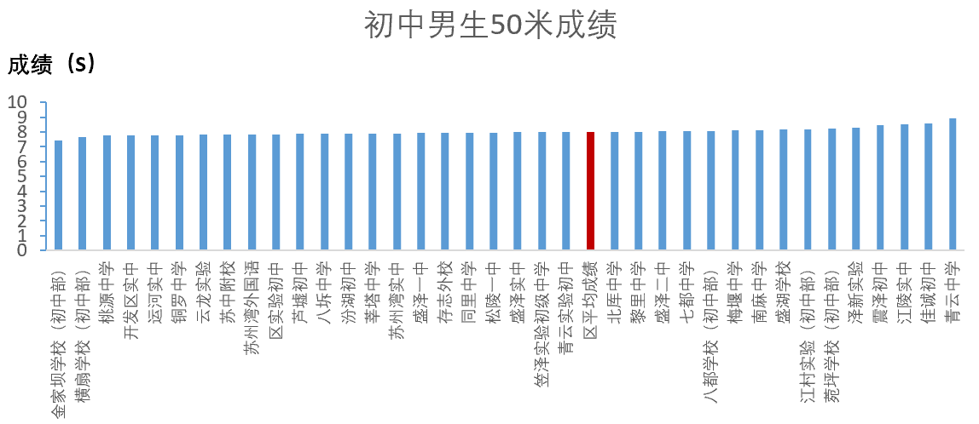
图7 2023年吴江区初中男生50m测试成绩比较
2.2 初中男子立定跳远指标整体分析
初中男子立定跳远指标测试成绩优于平均水平（202.49cm）的学校共16所，占参加测试学校总数的43.2%；立定跳远测试成绩最好的学校桃源中学，最差的学校为青云中学，前者的测试成绩比后者高32.0%（如图8所示）。
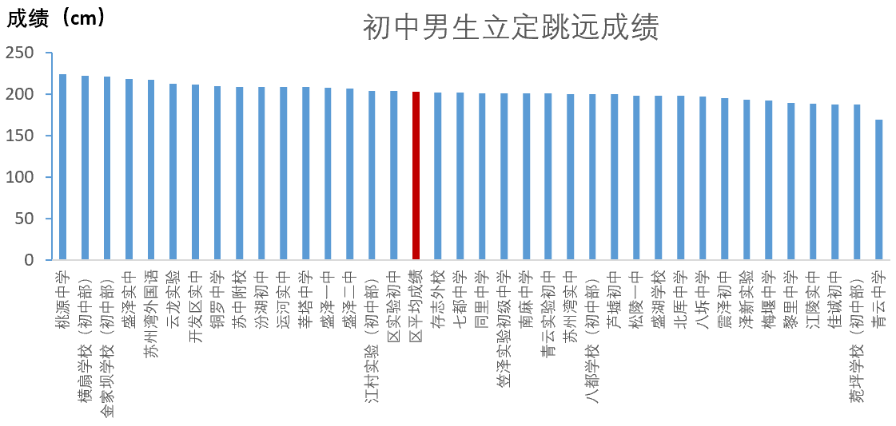
图8 2023年吴江区初中男生立定跳远测试成绩比较
2.3 初中男生1000米指标整体分析
初中男生1000米测试成绩差于平均水平（265.94s）的学校共22所，占参加测试学校总数的59.5%。1000米测试成绩最好的学校为苏州湾外国语，最差的学校为青云中学，前者的测试时间比后者低30.5%（如图9所示）。
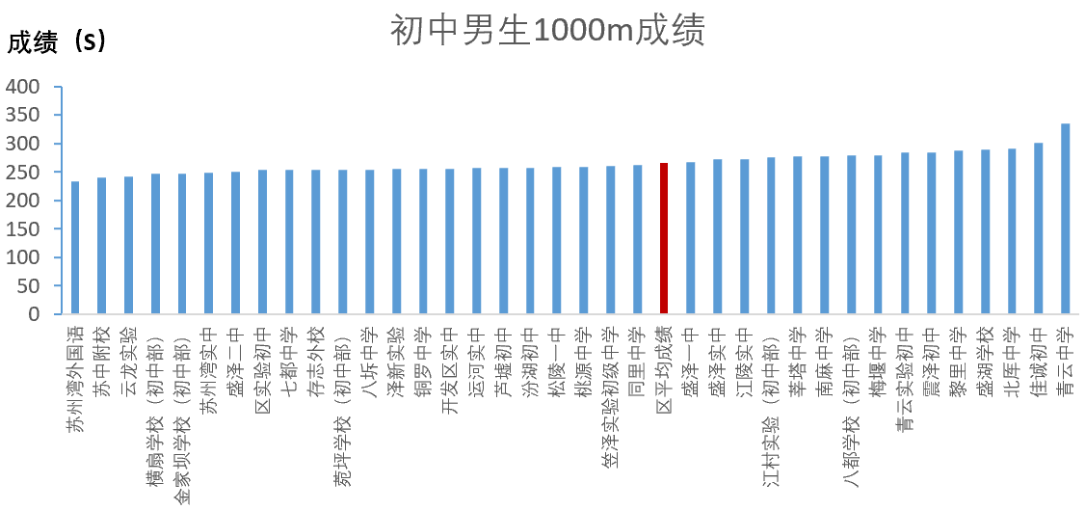
图9 2023年吴江区初中男生1000m测试成绩比较
2.4 初中女生50米指标整体分析
初中女生50米测试成绩优于平均水平（9.29s）的学校共21所，占参加测试学校总数的56.8%。50米测试成绩最好的学校为苏中附校，最差的学校为佳诚初中，前者的测试时间比后者低14.4%。因为金家坝学校（初中部）测试人数严重不足，所以其成绩排名无效（如图10所示）。
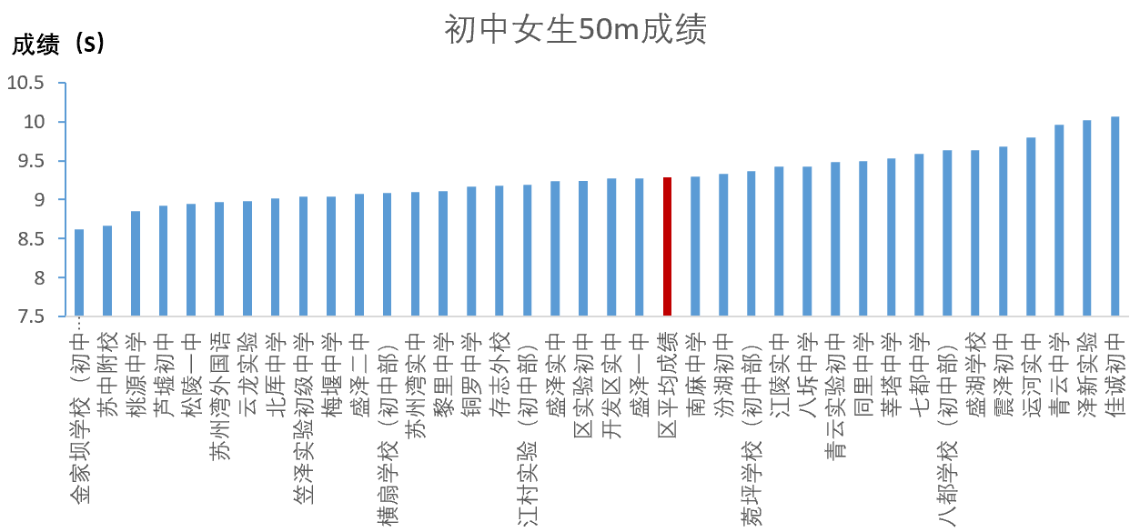
图10 2023年吴江区初中女生50m测试成绩比较
2.5 初中女生立定跳远指标整体分析
初中女生立定跳远指标测试成绩低于平均水平（162.88cm）的学校共17所，占参加测试学校总数的45.9%。立定跳远测试成绩最好的学校为桃源中学，最差的学校为青云中学，前者的测试成绩比后者高34.3%（如图11所示）。
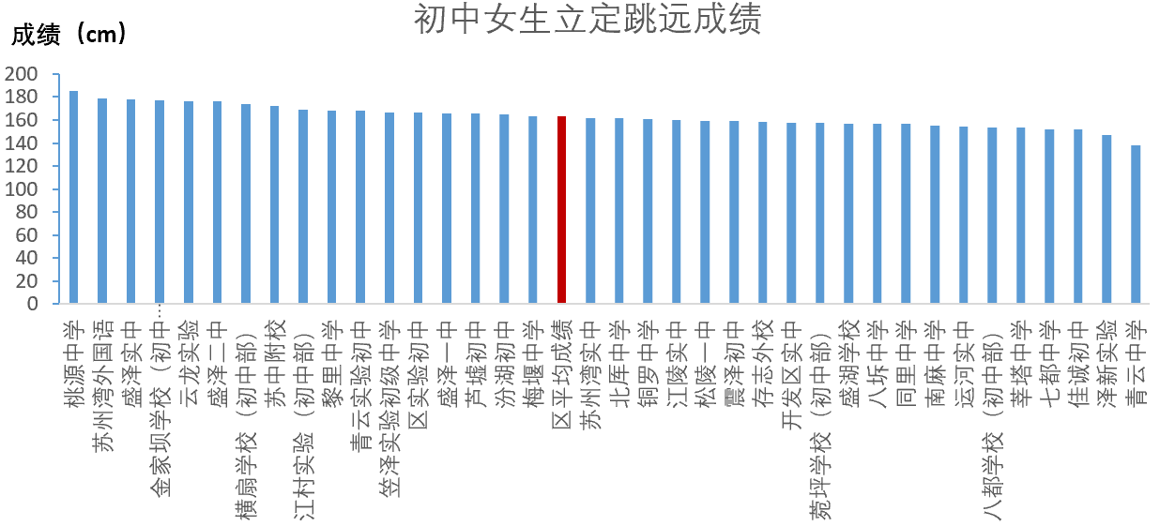
图11 2023年吴江区初中女生立定跳远测试成绩比较
2.6 初中女生800米指标整体分析
初中女生800米测试成绩差于平均水平（248.17s）的学校共20所，占参加测试学校数量的54.1%。800米测试成绩最好的学校为苏州湾外国语，最差的学校为青云中学，前者的测试时间比后者低32.0%（如图12所示）。
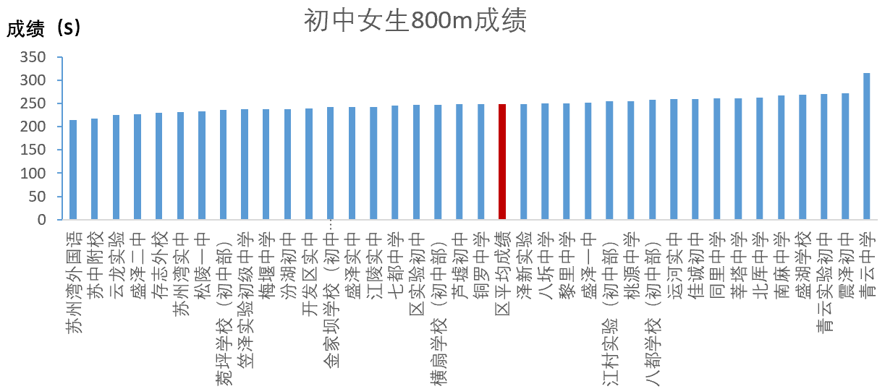
图12 2023年吴江区初中女生800m测试成绩比较
2.7 初中男女生间整体分析
由于男子1000米和女子800米测试项目不同，故不参与比较。初中男生其余测试指标成绩整体好于女生，测试结果表明，初中男生速度和下肢爆发力较女生的身体素质更好，见表9。

表9 2023年吴江区初中生身体素质指标测试结果
性别 | 50米（s） | 立定跳远(cm) | 男生1000米/  女生800米(s)
男生 | 8.01±0.27 | 202.49±10.83 | 265.94±19.56
女生 | 9.29±0.34 | 162.88±9.81 | 248.17±17.91
3 高中生各测试指标整体分析
3.1 高中男生引体向上指标整体分析
高中男生引体向上测试成绩优于平均水平（5.14个）的学校共4所，占参加测试学校数量的44.4%。引体向上测试成绩最好的学校为吴江中学，最差的学校为汾湖高中，后者比前者低70.5%（如图13所示）。
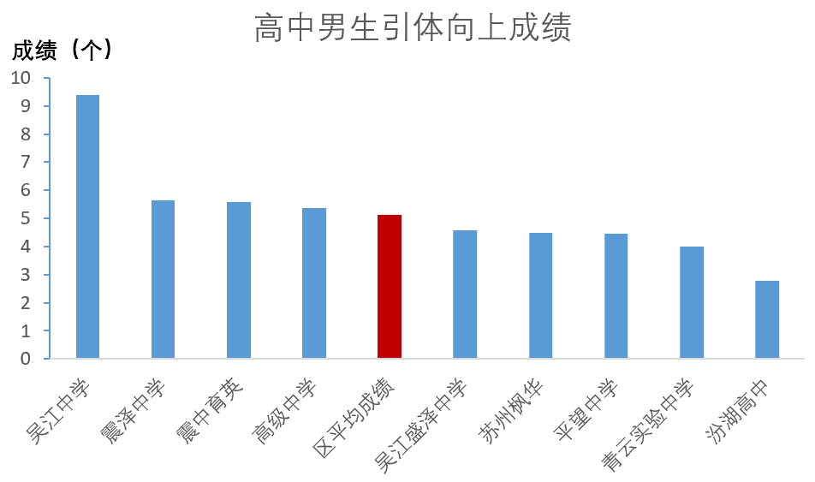
图13 2023年吴江区高中男生引体向上测试成绩比较
3.2 高中男生立定跳远指标整体分析
高中男生立定跳远测试成绩低于平均水平（225.04cm）的学校共6所，占参加测试学校数量的66.7%。男生立定跳远测试成绩最好的学校为震中育英，最差的学校为平望中学，前者的测试成绩比后者高8.2%（如图14所示）。
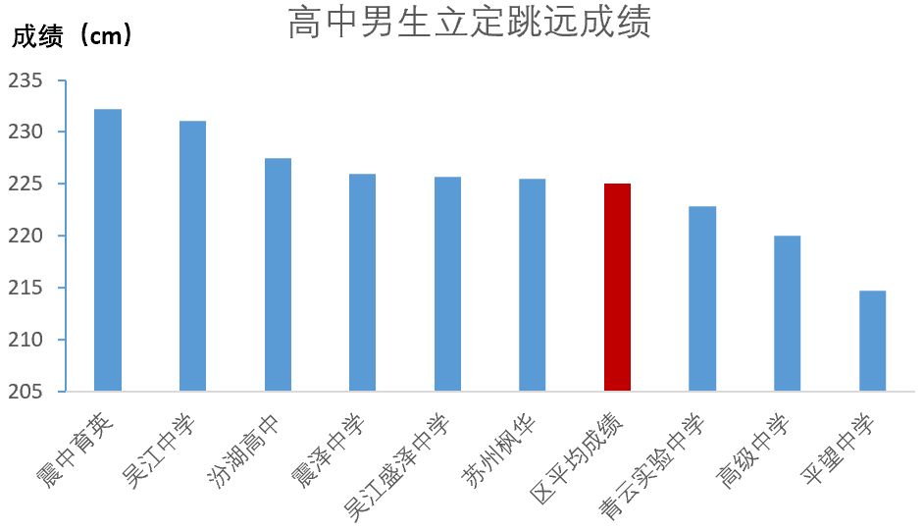
图14 2023年吴江区高中男生立定跳远测试成绩比较
3.3 高中男生1000米指标整体分析
高中男生1000米测试成绩优于平均水平（245.14s）的学校共4所，占参加测试学校总数的44.4%。1000米测试成绩最好的学校为吴江中学，最差的学校为汾湖高中，前者的测试时间比后者低9.2%（如图15所示）。
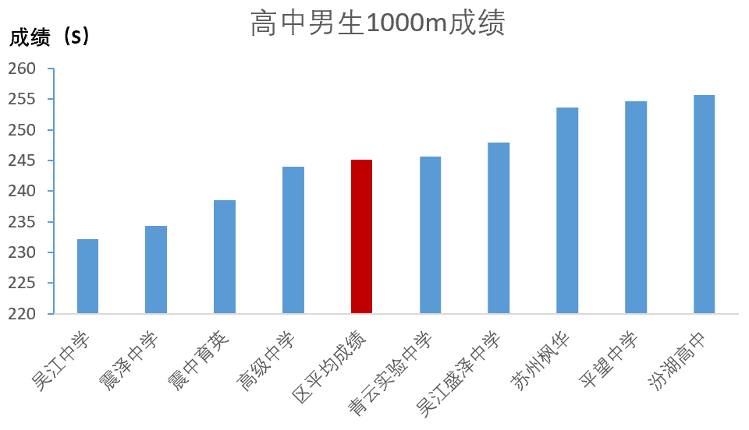
图15 2023年吴江区高中男生1000m测试成绩比较
3.4 高中女生仰卧起坐指标整体分析
高中女生仰卧起坐测试成绩高于平均水平（32.51个）的学校共4所，占参加测试学校数量的44.4%。仰卧起坐测试成绩最好的学校为震泽中学，最差的学校为震中育英，后者比前者低24.8%（如图16所示）。
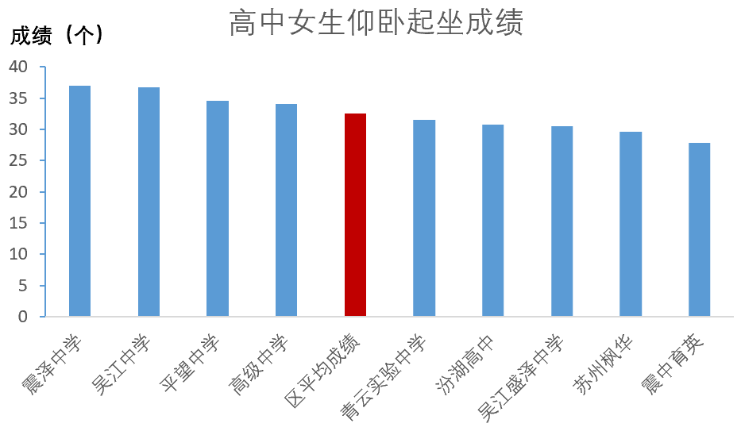
图16 2023年吴江区高中女生仰卧起坐测试成绩比较
3.5 高中女生立定跳远指标整体分析
高中女生立定跳远测试成绩高于平均水平（166.75cm）的学校共6所，占参加测试学校总数的66.7%。女生立定跳远测试成绩最好的学校为震泽中学，最差的学校为平望中学，前者的测试成绩比后者高18.1%（如图17所示）。
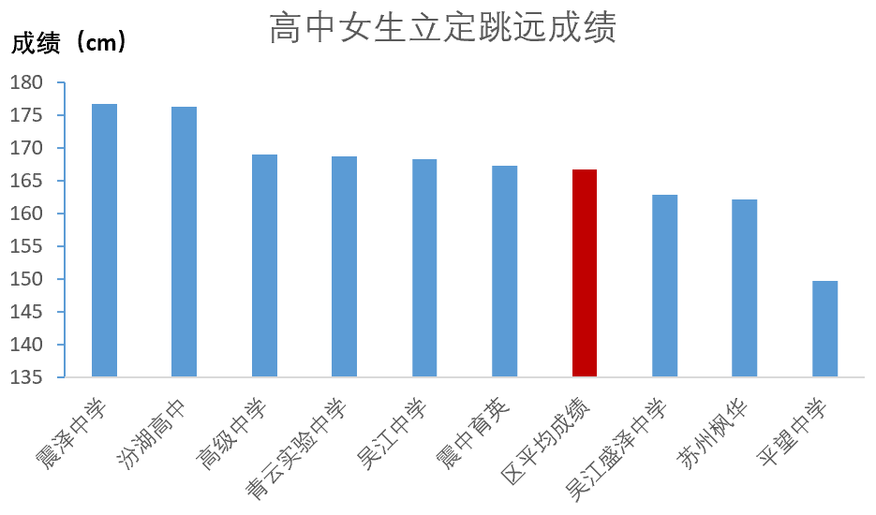
图17 2023年吴江区高中女生立定跳远测试成绩比较
3.6 高中女生800米指标整体分析
高中女生800米测试成绩优于平均水平（250.45s）的学校共3所，占参加测试学校总数的33.3%。800米测试成绩最好的学校为震泽中学，最差的学校为平望中学，前者的测试时间比后者低18.7%（如图18所示）。
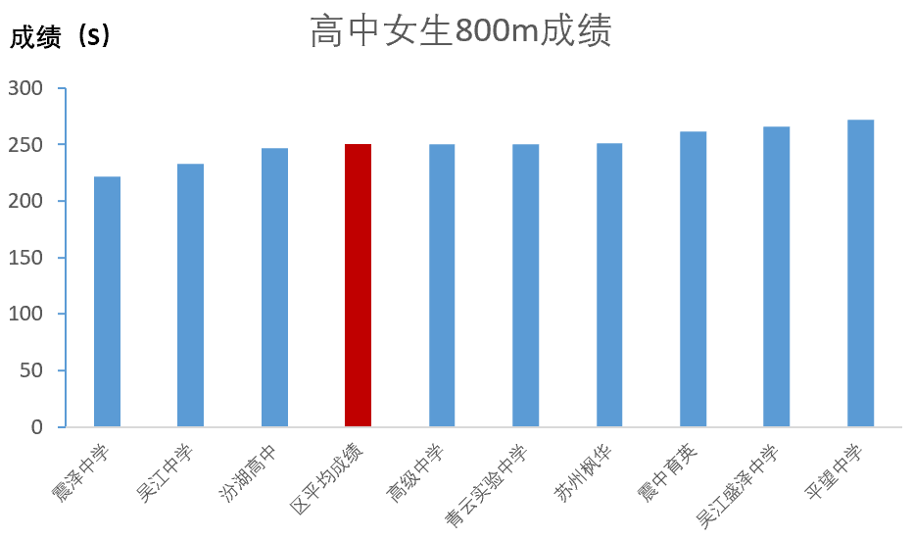
图18 2023年吴江区高中女生800m测试成绩比较
3.7 高中男女生整体分析
高中男生引体向上、1000米跑和女生仰卧起坐、800米跑的测试项目不同，故不作比较；男生立定跳远测试成绩好于女生，测试结果表明，高中男生下肢爆发力较女生更好，见表10。
表10 2023年吴江区高中身体素质指标测试结果
性别 | 男生引体向上/  女生仰卧起坐(个) | 立定跳远(cm) | 男生1000米/  女生800米 (s)
男生 | 5.14±1.72 | 225.04±5.08 | 245.14±8.26
女生 | 32.51±3.04 | 166.75±7.68 | 250.45±14.94
四、各学校的总排名情况分析
1 小学各学校名次总体分析
小学测试名次由高到低依次为：长安实验、苏州湾外国语（小学部）、江陵实小绣湖东路校区、横扇学校（小学部）、盛泽小学、思贤小学、江陵实验小学三淞路校区、菀坪学校（小学部）、花港迎春、北厍小学、梅堰实验小学、黎里小学、汾湖实小、鲈实小越秀、八坼小学、区实小爱德、云龙实验、苏州湾实小、铜罗小学、芦墟实小、北门小学、吴绫实小、苏中附校、苏州大学附属吴江学校、区实小太湖、鲈实小仲英、莘塔小学（小学）、七都小学、东太湖实小、绸都小学升明校区、坛丘小学、绸都小学鼎方校区、程开甲小学、南麻小学、盛泽实小、区实小城中、松陵小学、同里实小、金家坝学校（小学部）、桃源小学、屯村实小、平望实小、苏州枫华（小学）、青云小学、天和小学、江村实验小学部、八都学校（小学）、震泽实小、存志外校（小学部）和宏鸣可小学。
2 初中各学校名次总体分析
名次由高到低依次为：苏州湾外国语、苏中附校、云龙实验、横扇学校（初中部）、桃源中学、盛泽二中、苏州湾实中、区实验初中、铜罗中学、开发区实中、盛泽实中、存志外校、芦墟初中、汾湖初中、笠泽实验初级中学、松陵一中、盛泽一中、江村实验（初中部）、运河实中、梅堰中学、八坼中学、七都中学、菀坪学校（初中部）、黎里中学、北厍中学、同里中学、莘塔中学、青云实验初中、江陵实中、南麻中学、八都学校（初中部）、泽新实验、盛湖学校、震泽初中、佳诚初中、青云中学和金家坝学校（初中部）
3 高中各学校名次总体分析
名次由高到低依次为吴江中学、高级中学、震中育英、震泽中学、汾湖高中、青云实验中学、吴江盛泽中学、苏州枫华和平望中学
五、总结
学生体质的增强与提升需要长期的锻炼和坚持，需要各方齐抓共管，教育行政部门需要采取各种监督、监测方法，建立统一管理平台促使学校有效开展学生体质促进工作；各学校应该牢牢抓住体育课堂阵地，积极开展阳光体育活动，拓展节假日学生自我体育锻炼的创新管理与引导，采取各种切实有效的手段促进学生体质健康水平的提升。

